Information
Name: | Aufsteller: Erzähltische
URL: | https://grundschullernportal.zum.de/wiki/Datei:Aufsteller_Erz%C3%A4hltische.docx
Thema: | Erzählkreis
Autor: | Johannes Kübler
Hinweise: | -
Lizenz: | Die Datei wurde unter der Lizenz„Creative Commons Namensnennung“in Version 3.0 (abgekürzt „CC-by-sa 3.0“) veröffentlicht. Den rechtsverbindlichen Lizenzvertrag finden Sie unter  https://creativecommons.org/licenses/by/3.0/de/
Quelle(n): | Eigene Arbeit
Bildnachweise: | - talk https://thenounproject.com/term/talk/947027 von Johanna via TheNounProject, veröffentlicht unter Creative Commons CC-BY 3.0 (https://creativecommons.org/licenses/by/3.0/)
Version: | - 1.1 (12.03.2020): Tabellenformatierung angepasst  - 1.0 (10.03.2020)

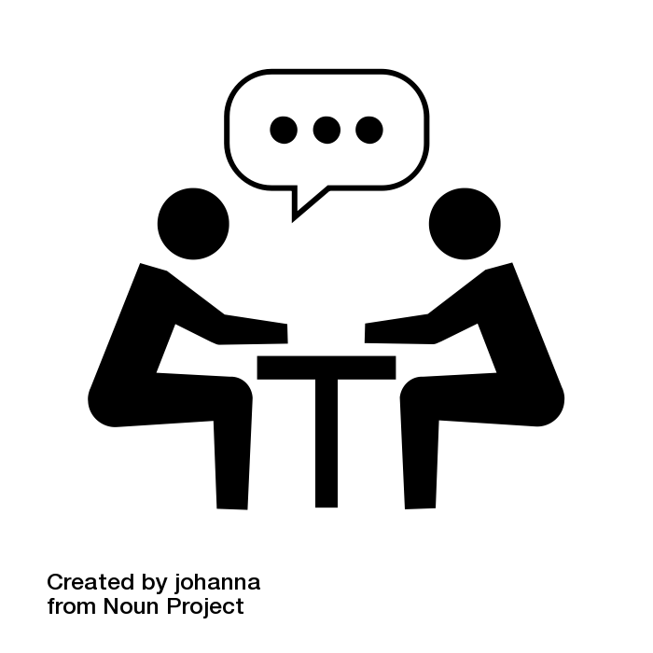  Erzähltisch |  |  | Erzähltisch
Erzähltisch |  |  | Erzähltisch

